Наименование маршрута | Храмы Поветлужья
Цель маршрута: | -развитие интереса к духовной культуре, истории, традициям Малой Родины;  - ознакомление с индивидуальностью и самобытностью церковной архитектуры,
1. Справочные сведения о маршруте
Предмет и тема маршрута | Предмет: Краеведение  Тема: Памятники духовного наследия Шарьинского района
Вид туризма | На транспорте
Фактическое время прохождения маршрута | 6 часов
Карта маршрута (маршрутная лента)
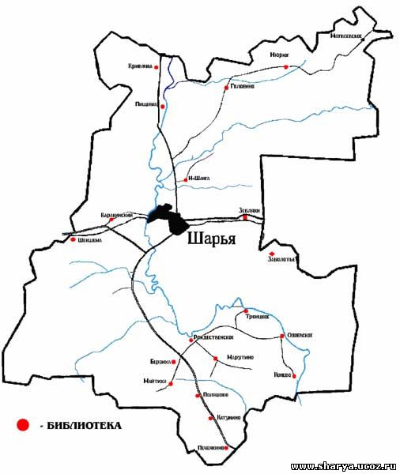

Троицкое

Рождественское
Одоевское

Майтиха
(Новотроицкое)

Печёнкино

Краткая характеристика некоторых объектов на маршруте
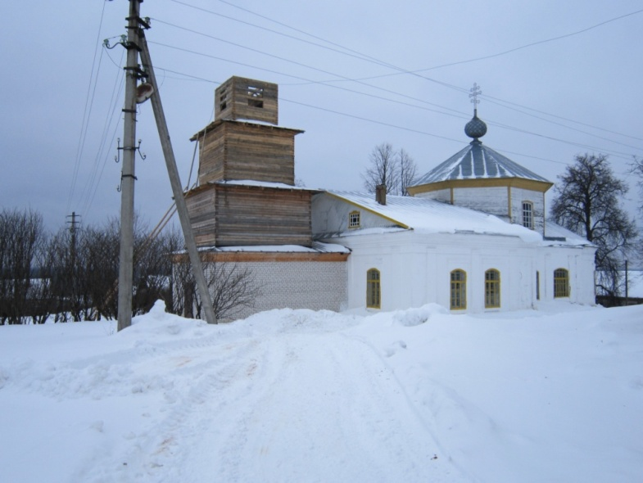
Название –Церковь Рождества Христова
Тип постройки- церковь
Дата постройки последнего здания - 1802
Историческое исповедание - Православная
Статус - действующая
Современный адрес - Костромская обл..Шарьинский р-н, с. Рождественское
Краткое описание- Каменная церковь. Стоит в центре села на пологом холме. Является типичным примером скромного приходского храма в форме позднего барокко.
Её заказчиком выступилтогдашний помещик Николай Григорьевич Волконский-Репнин, Внук последнего представителя рода Репниных Николая Васильевича, не имевшего сыновей и, по указу Александра 1, передавшего свою фамилию сыну дочери, вышедшей замуж за князя Г.С. Волконского.

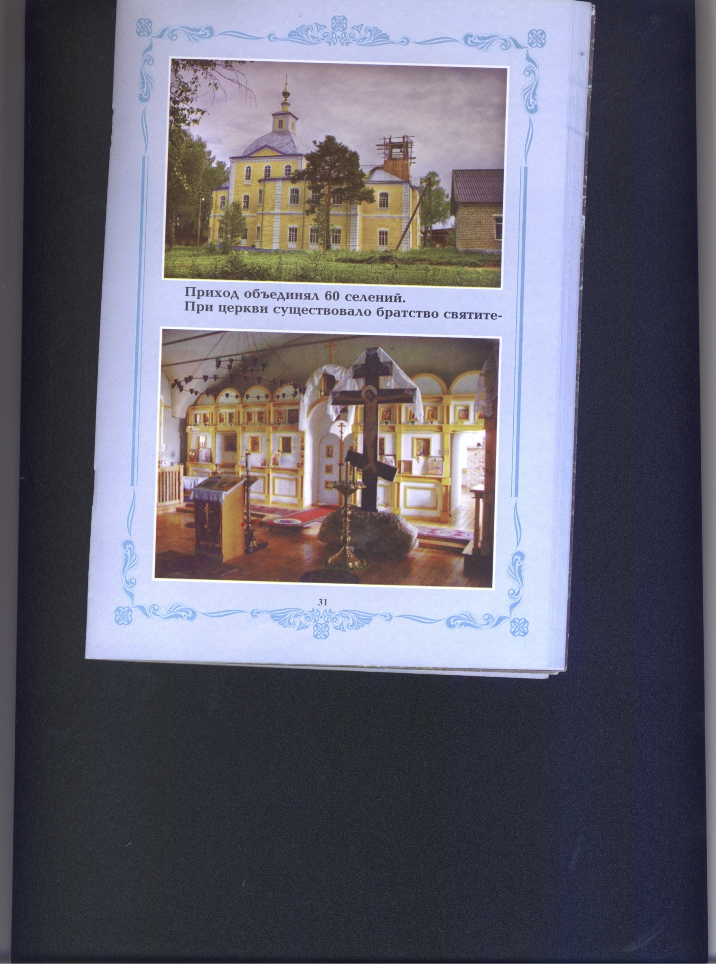
Название –Церковь Николая Чудотворца (Всех Святых)
Тип постройки- церковь
Дата постройки последнего здания - 1814
Историческое исповедание - Православная
Статус - действующая
Современный адрес - Костромская обл..Шарьинский р-н, с. Одоевское
Краткое описание- Каменная церковь. Церковь расположена на спокойном, ровном рельефе в центре села. Её стены сложены их кирпича, снаружи покрыты известковой обмазкой с остатками первоначальной охристой покраски и более поздней побелки.
Яркий и редкий для начала 19 в. пример культурного памятника в стиле позднего барокко, отличающийся внушительными пропорциями объёма и упрощённым фасадным декором.
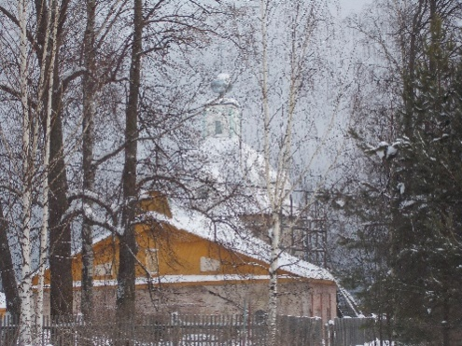
Название –Церковь Воскресения.
Тип постройки- церковь
Дата постройки последнего здания - 1817
Историческое исповедание - Православная
Статус - действующая
Современный адрес - Костромская обл..Шарьинский р-н, с. Троицкое
Краткое описание- Каменная церковь. Характерный для восточных регионов Костромской области памятник сельской культовой архитектуры, в сдержанных формах которого соединяются черты раннего и зрелого классицизма. Расположена на восточной окраине на высоком берегу Ветлуги, участок по периметру обсажен липами. Церковь с приделами Казанской иконы Божией Матери и МакарияУнженского построена около 1817 г.
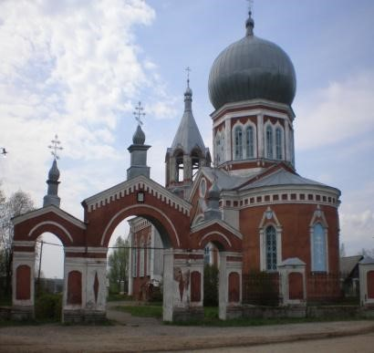
Название-Церковь Успения Божьей Матери.
Тип постройки - церковь
Дата постройки последнего здания - 1850
Историческое исповедание - Православная
Статус - действующая
Современный адрес - Костромская обл..Шарьинский р-н, с. Печенкино Краткое описание- Церковь Успения, характерный пример приходского храма, возведённого в русско- византийском стиле по одному из образцовых проектов К.А. Тона.
Каменный храм с каменною колокольнею и 3 престолами: в честь Успенья Божьей Матери, Святого пророка Илии и Святителя Николая в 1850 году возвела помещица Пелагея Николаевна Ширинская-Шихматова.
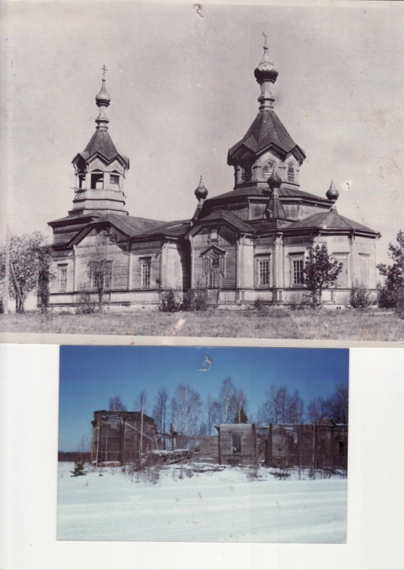
Название- Церковь Троицы.
Тип постройки - церковь
Дата постройки последнего здания - 1904
Историческое исповедание - Православная
Статус - недействующая
Современный адрес - Костромская обл..Шарьинский р-н, д. Майтиха
Краткое описание- Пример деревянной церкви в русском стиле с необычной объёмно-пространственной композицией и развитым убранством фасадов. Стояла на открытой местности у дороги, за восточной околицей деревни. Церковь построена на средства прихожан и помещика В.Ф. Лугинина

